Dwójnik równoległy RL w obwodzie prądu sinusoidalnego

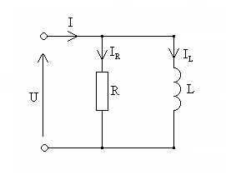
W układach równoległych na wszystkich elementach występuje to samo napięcie. Możemy, więc wyznaczyć prądy płynące przez opornik oraz cewkę, wykorzystując prawo Ohma dla wartości skutecznych napięcia i prądu.

U – jest nam znane (przyjmujemy)
$I_{R}=\frac{U}{R}=U⋅\text{G }$ (1)

$I_{L}=\frac{U}{X_{L}}=U⋅B_{L}$ (2)

$X_{L}=ωL$(reaktancja indukcyjna), $ω=2πf$(pulsacja),
G – konduktancja,
B_{L} – susceptancja indukcyjna,
Prąd całkowity dopływający do dwójnika możemy obliczyć z I prawa Kirchhoffa. Jest ono prawdziwe dla wartości chwilowych prądów.
$i−i_{R}−i_{L}=0$
$i=i_{R}+i_{L}$ (3)
Dodawanie prądów sinusoidalnych zastąpimy dodawaniem wektorów odwzorowujących te prądy.
Rysujemy wykres wektorowy dla dwójnika równoległego RL.

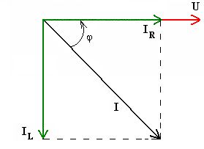
Z prostokątnego trójkąta prądów o bokach I_{R} oraz I_{L} możemy obliczyć prąd całkowity I wykorzystując twierdzenie Pitagorasa.
$I=\sqrt{I_{R^{2}}+I_{L^{2}}}$ (3)
$I=\sqrt{U^{2}⋅G^{2}+U^{2}⋅B_{L^{2}}}$
$I=\sqrt{U^{2}⋅(G^{2}+B_{L^{2}})}$
$I=\sqrt{U^{2}}⋅\sqrt{G^{2}+B_{L^{2}}}$

$I=U⋅\sqrt{G^{2}+B_{L^{2}}}$
W równaniu tym:
$Y=\sqrt{G^{2}+B_{L^{2}}}$ (4)
jest admitancją dwójnika równoległego RL
Prąd całkowity możemy, więc wyznaczyć z prawa Ohma
$I=U⋅Y$ ( prawo Ohma) (5)
Uwzględniając, że
$\frac{1}{Y}=Z$ (6)
prawo Ohma możemy też napisać w postaci
$I=\frac{U}{Z}$ (7)
Przesunięcie fazowe $ϕ$ możemy wyznaczyć z trójkąta prądów wykorzystując funkcję tangens.
$\text{tg}ϕ=\frac{I_{L}}{I_{R}}=\frac{B_{L}}{G}$ (8)
Ze wzoru (10) wynika, że przesunięcie fazowe między napięciem a prądem w dwójniku może być
$$0°≤ϕ≤\text{90}°$$
Jeśli boki trójkąta prądów (wykres wektorowy) podzielimy przez napięcie U otrzymamy trójkąt podobny nazywany trójkątem admitancji.
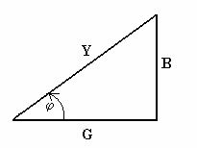
Z tego trójkąta wynikają następujące zależności:
$Y=\sqrt{G^{2}+B_{L^{2}}}$
$\text{tg}ϕ=\frac{B_{L}}{G}$
$G=Y⋅\text{cos}ϕ$ (9)
$B_{L}=Y⋅\text{sin}ϕ$ (10)

Zadanie 1
Dwójnik szeregowy RL o rezystancji $R=\text{60}Ω$ oraz reaktancji $X_{L}=\text{80}Ω$ zastąpić równoważnym dwójnikiem równoległym!!
Dane: Szukane:
$R=\text{60}Ω$ R* =?
$X_{L}=\text{80}Ω$ $X_{L}∗?$
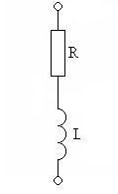
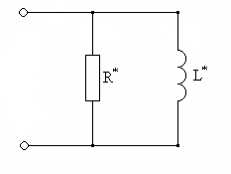
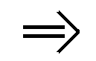
Dwójnik szeregowy i równoległy są równoważne, jeżeli ich impedancje oraz przesunięcia fazowe są takie same.

Liczymy impedancję oraz przesunięcie fazowe dwójnika szeregowego
$$Z=\sqrt{R^{2}+X_{L^{2}}}=\sqrt{{\text{60}}^{2}+{\text{80}}^{2}}=\text{100}Ω$$
$$\text{tg}ϕ=\frac{X_{L}}{R}=\frac{\text{80}}{\text{60}}=\text{1,33}$$
$ϕ=\text{53}°$
Liczymy teraz admitancję dwójnika równoległego
$\text{Y*}=\frac{1}{Z}=\frac{1}{\text{100}}=\text{0,01s}$
Wykorzystując trójkąt admitancji i wzory (9), (10) obliczamy konduktancję oraz susceptancję dwójnika równoległego następnie jego rezystancję i reaktancję indukcyjną.
$$\text{G*}=\text{Y*}⋅\text{cos}ϕ=\text{0,01}⋅\text{cos53}°$$
$$\text{G*}=\text{0,006S}$$
$$B_{L}∗\text{Y*}⋅\text{sin}ϕ=\text{0,01}⋅\text{sin53}°$$
$B_{L}∗\text{0,0079S}$
$$R^{}=\frac{1}{G^{}}=\frac{1}{0,\text{006}}=\text{166},6Ω$$

$X_{L}∗\frac{1}{B_{L}∗}=\frac{1}{\text{0,0079}}=\text{142,8}Ω$

Zadanie 2
Oblicz impedancję dwójnika RL o mieszanym połączeniu elementów.
$$R_{1}=\text{10}Ω$$
$$R_{2}=\text{20}Ω$$
$$X_{L}=\text{40}Ω$$
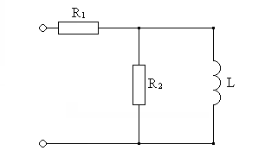
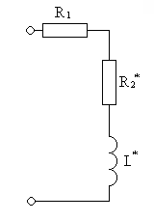

Musimy dwójnik równoległy R_{2,}L zastąpić równoważnym dwójnikiem szeregowym
$$G_{2}=\frac{1}{R_{2}}=\frac{1}{\text{20}}=\text{0,05S}$$
$$B_{L}=\frac{1}{X_{L}}=\frac{1}{\text{40}}=\text{0,025S}$$
$$Y=\sqrt{{\text{0,05}}^{2}+{\text{0,025}}^{2}}$$
$$Y=\text{0,056S}$$

$$\text{tg}ϕ=\frac{B_{L}}{G_{2}}=\frac{\text{0,025}}{\text{0,05}}=\text{0,5}$$
$$ϕ=\text{26,5}°$$
$Z=\frac{1}{Y}=\frac{1}{\text{0,056}}=\text{17,8}Ω$
Wykorzystując trójkąt impedancji dla dwójnika szeregowego RL wyznaczamy elementy równoważnego dwójnika szeregowego.
$$R_{2}∗Z⋅\text{cos}ϕ=\text{17,8}⋅\text{cos26,5}=\text{16}Ω$$
$$X_{L}∗Z⋅\text{sin}ϕ=\text{17,8}⋅\text{sin26,5}=\text{7,94}Ω$$
Teraz liczymy impedancję całkowitą
$$Z=\sqrt{(R_{1}+R_{2}∗)^{2}+X_{L}∗^{2}=\sqrt{(\text{10}+\text{16})^{2}+{\text{7,94}}^{2}}=\text{27,2}Ω}$$

